# 游戏利基



游戏行业总体分析：

<https://xueqiu.com/7197113384/146125955>

## 一、相关宏观经济

游戏版号的相关规定和数量：

<https://baijiahao.baidu.com/s?id=1654256941676222814&wfr=spider&for=pc>

从版号重启之后，差不多一年的时间（2018.4~2018.12），确实可以看到版号已经被严控。而在过去，一个月上百版号的情况并不鲜见。可以预见，国家确实是在严控游戏版号，并将成为一种中长期行为

## 二、市场结构分析

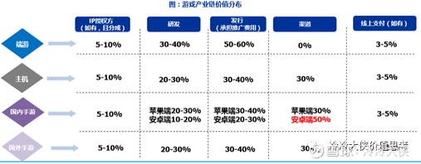

## 三、行业内竞争对手分析

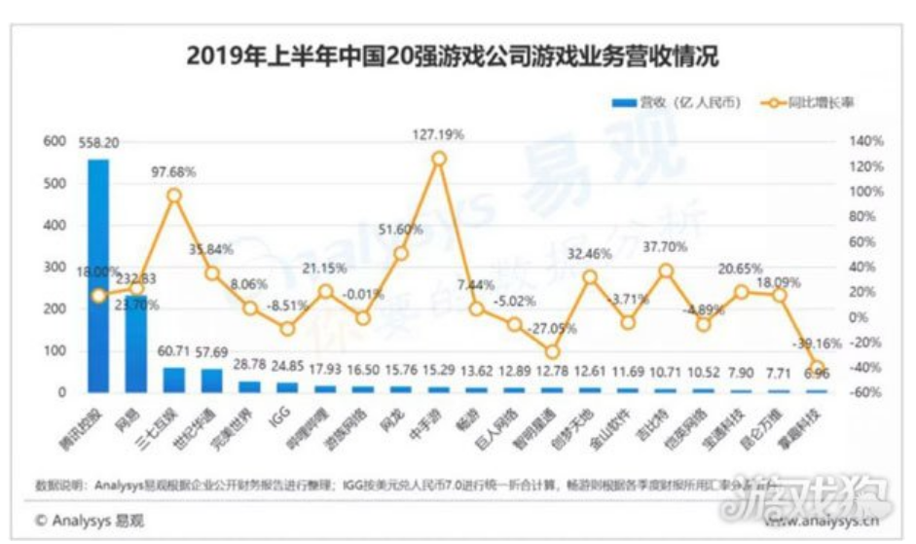

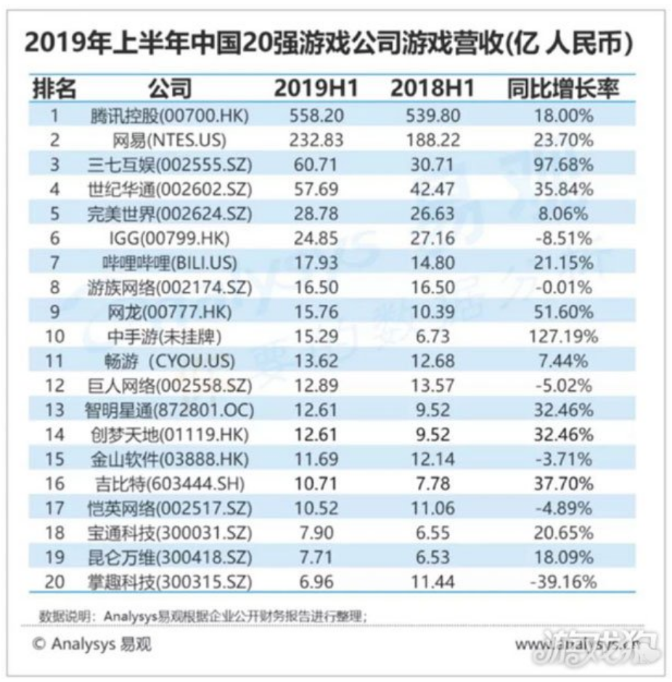

## 四、发展趋势及阶段